附件1：

**实训楼线上线下混合式常态化录播多媒体智慧教室情况**

70座教室（9间）：

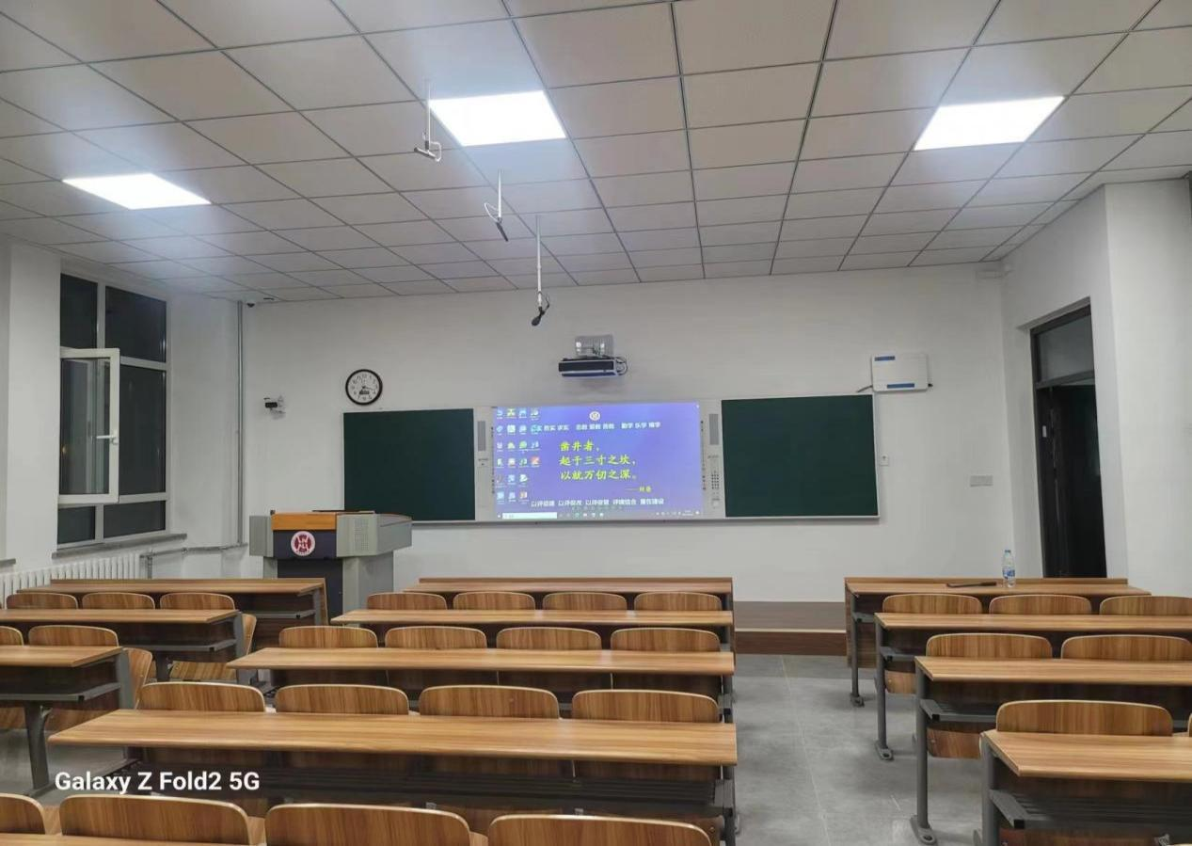

110座教室（4间）：

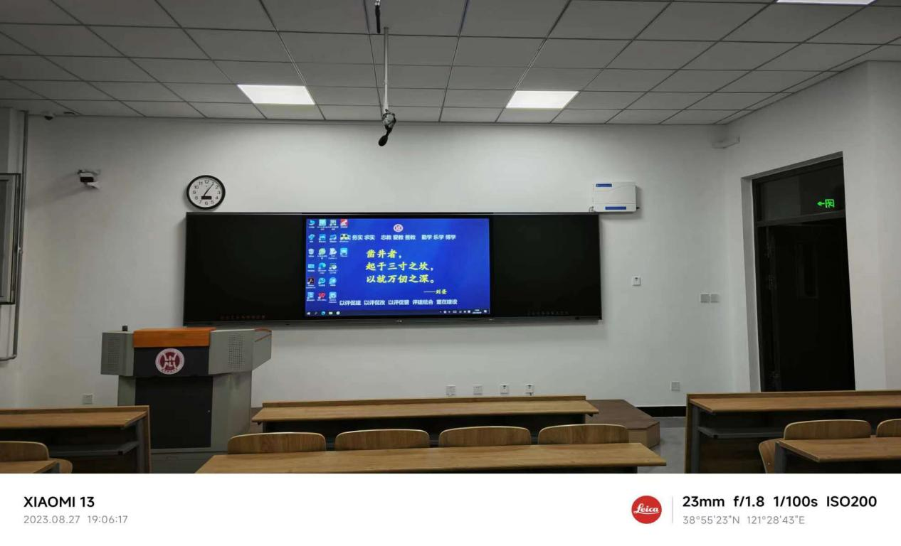

150座教室（11间）：

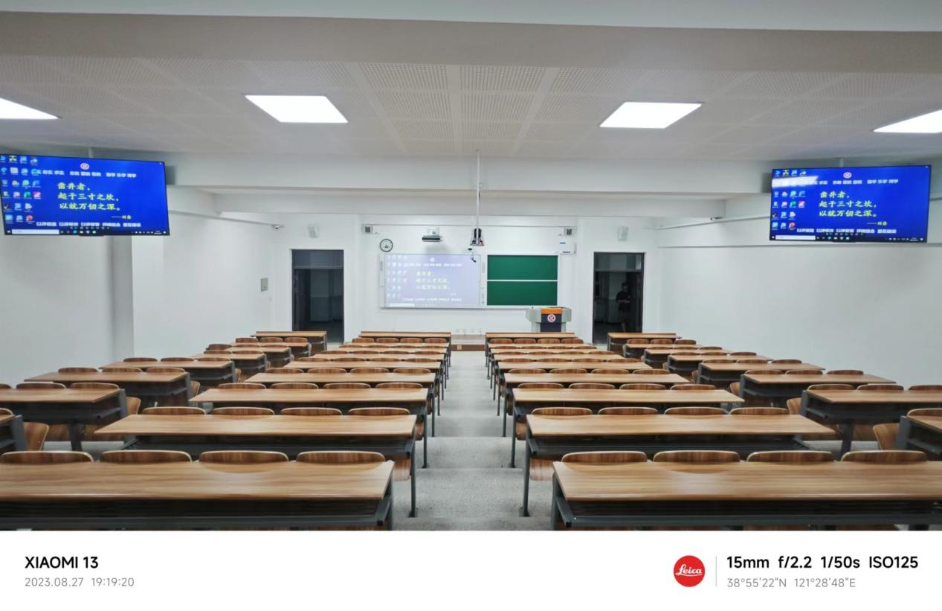

220座教室（1间）：

